**NAMA SEKOLAH : SMK NEGERI 2 BANDUNG**

Selasa 14 Mei 2024

**Ketua Tim :**

Muhammad Akhtar Khawarizmi

**Anggota Tim :**

Harvi Muhammad Zakhir

SOAL NO 2

CTF kali ini ada di ip 10.10.10.65

**Recon**

Untuk recon saya akan menggunakan nmap terlebih dahulu pada wsl ubuntu

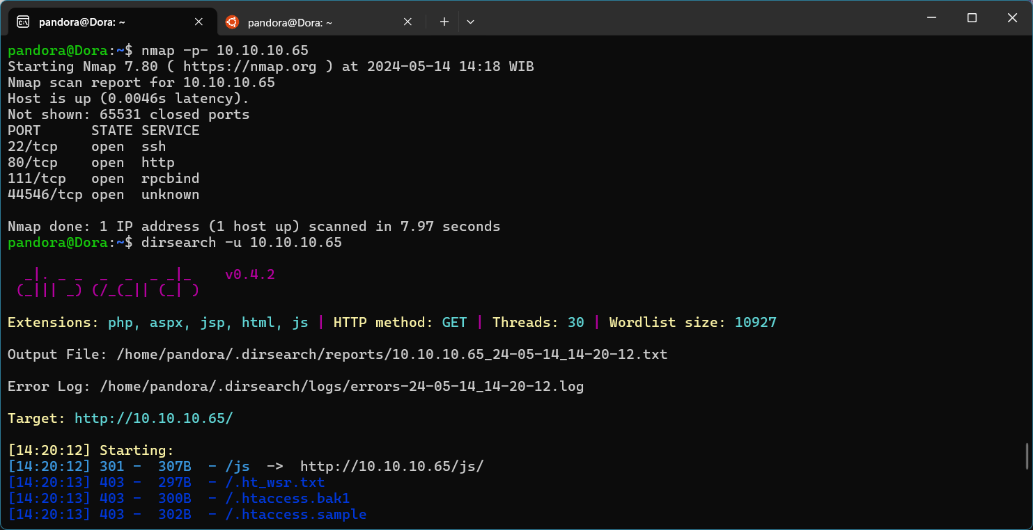

Dapat dilihat beberapa port terbuka, yang menarik adalah port 22 dan 80

Port 22 biasanya digunakan untuk mengakses SSH atau SecureShell yang dapat mengendalikan server sedangkan port 80 mengidentifikasikan service http atau HyperTextTransferProtocol yang dimana menyediakan tampilan website.

Setelah ditelusuri website merupakan website blog.

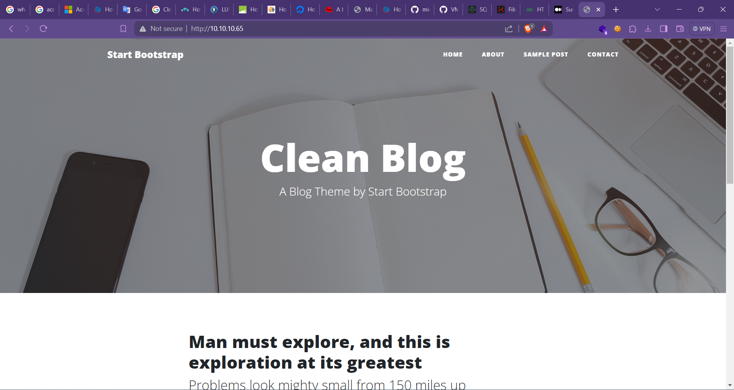

Tidak banyak yang bisa ditelusuri. Website biasanya terdiri dari berbagai macam direktori, maka dari itu saya akan mencoba menelusuri direktorinya dengan menggunakan tool dirsearch.

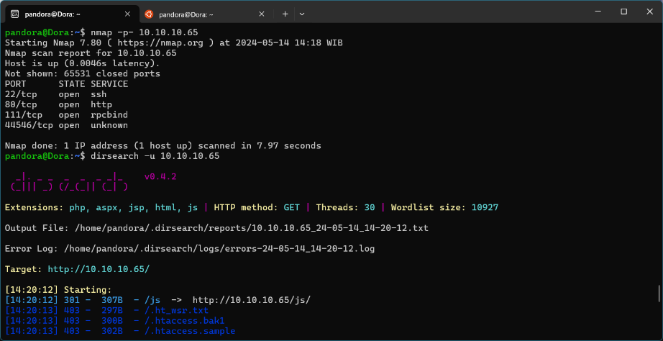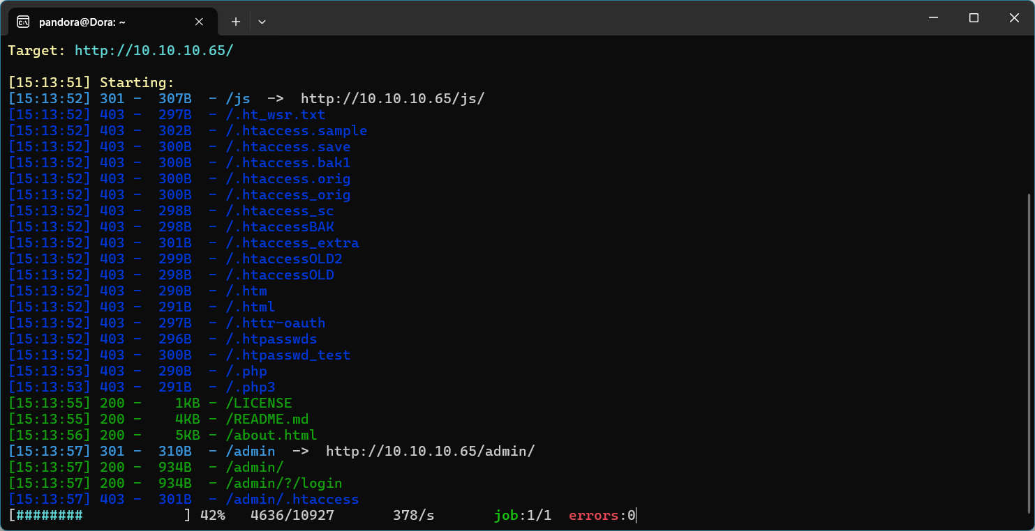

**Exploit**

Setelah mengetahui beberapa kelemahan target kita mulai membobol kelemahan tersebut.

Ada path yang menarik, /admin maka saya akan mencoba menelusuri path tersebut.

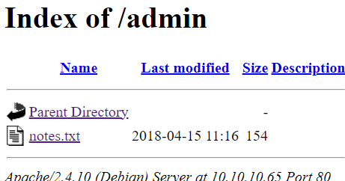

Kita mendapat sebuah file “notes.txt” mari kita coba akses file tersebut.



Berikut isinya. Kita mengetahui ada password